В нашей Сотниковской школе полным ходом идет подготовка к празднованию 75-ой годовщины Победы в Великой Отечественной Войне 1941-1945г.г.
Сегодня учащиеся 5 "Б" класса под руководством классного руководителя Филимоновой Е.В. в рамках акции "Дорога к обелиску" приступили к оформлению "Уголка памяти" в своем классе. Учащиеся расположили информацию о юных героях-антифашистах, фото хроник военных лет, а так же слова песни "День Победы!"
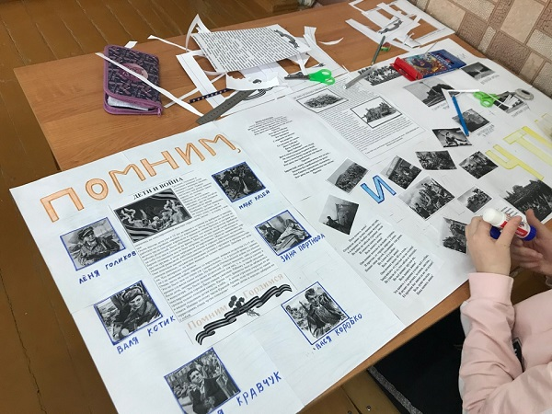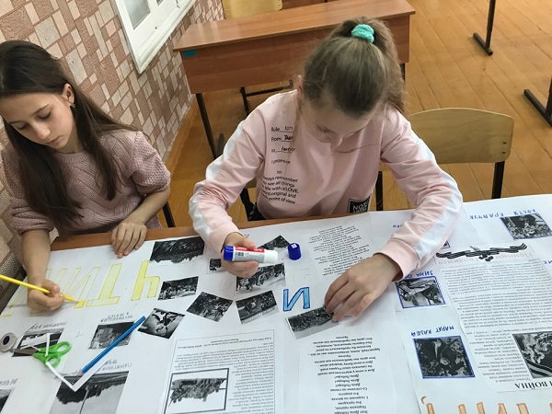
Территориальный отдел село Сотниковское

